ФЕДЕРАЛЬНОЕ ГОСУДАРСТВЕННОЕ АВТОНОМНОЕ ОБРАЗОВАТЕЛЬНОЕ УЧРЕЖДЕНИЕ ВЫСШЕГО ОБРАЗОВАНИЯ
«МОСКОВСКИЙ АВИАЦИОННЫЙ ИНСТИТУТ
(НАЦИОНАЛЬНЫЙ ИССЛЕДОВАТЕЛЬСКИЙ УНИВЕРСИТЕТ)»

Журнал практики

Институт № 3_ | «_Системы управления, информатика и электроэнергетика__»
Кафедра | _______304_____ |  | Учебная группа | _М30-111БВ-25__
ФИО обучающегося |  | ____Ривоненко_Никита_Павлович_____________________
Направление подготовки/  специальность |  | _____09.03.04___________________________________________Программная инженерия__________________________
 |  | шифр, наименование направления подготовки/специальности
Вид практики |  | ______ознакомительная______________________________
 |  | учебная, производственна я, преддипломная или другой вид практики
Оценка за практику |  | _________________ Максимов Е.Д.____________________

- Место и сроки проведения практики:
Наименование организации: | _Федеральное государственное автономное образовательное учреждение высшего образования «Московский авиационный институт (национальный исследовательский университет)»
Сроки проведения практики
дата начала практики: | _________09.02.2026_____________________________
дата окончания практики: | _________06.06.2026_____________________________
- Инструктаж по технике безопасности:
__________________________ | /__Е.Д.Максимов__/ | _09__ _февраля_ 2026г.
^{подпись проводившего} | ^{расшифровка подписи} | ^{дата проведения}
- Индивидуальное задание обучающегося:
ВАРИАНТ №22

В процессе функционирования АСУ ВД в файле фиксируются данные о самолетах, совершивших посадку. Каждая запись имеет структуру типа:

932 Б-3489 12.6 51
номер бортовой вес количество
рейса номер груза контейнеров

1) подготовить программу, сортирующую записи с использованием индексной сортировки методом «пузырька» в порядке убывания номеров рейсов; определить суммарное количество контейнеров; результаты печатать в виде таблицы;
2) обеспечить входной контроль номера рейса, бортового номера, веса груза и количества контейнеров, выполнить отладку и тестирование.
Чтение данных их файла производить с использованием функций ввода/вывода языка С++.
Алгоритм должен быть параметризован; обмен данными с подпрограммой должен осуществляться только через параметры; исходные данные хранятся в отдельном файле.

- План выполнения индивидуального задания обучающегося:

№ п/п | Место проведения | Тема | Период выполнения
1 | МАИ | Вводное занятие и инструктаж по технике безопасности | 09.02.2026
2 |  | Разработка части кода ПО по тестированию исходных данных | 19.02.2026
3 |  | Контрольная встреча с руководителем практики для обсуждения программы | 26.02.2026
4 |  | Контрольная встреча с руководителем практики для обсуждения программы | 19.03.2026
5 |  | Разработка части кода ПО, сортирующую записи с использованием индексной сортировки | 26.03.2026
6 |  | Контрольная встреча с руководителем практики для обсуждения программы | 09.04.2026
7 |  | Контрольная встреча с руководителем практики для обсуждения программы | 23.04.2026
8 |  | Контрольная встреча с руководителем практики для обсуждения программы | 14.05.2026
9 |  | Подготовка отчета | 28.05.2026
10 |  | Контрольная встреча с руководителем практики для обсуждения отчета | 03.06.2026
11 |  | Сдача отчетов | 06.06.2026

Утверждаю
__________________________ | /__Е.Д. Максимов__/ | _09_ _февраля_ 2026г.
^{подпись руководителя от МАИ} | ^{расшифровка подписи} | ^{дата утверждения*}
Ознакомлен
__________________________ | /_Н.П._Ривоненко__/ | _09_ _февраля_ 2026г.
^{подпись обучающегося} | ^{расшифровка подписи} | ^{дата ознакомления*}
*Дата утверждения и ознакомления – дата начала практики

- Отзыв руководителя практики от организации/предприятия:
_______________________________________________________________________________________________________________________________________________________________________________________________________________________________________________________________________________________________________________________________________________________________________________________________________________________________________________________________________________________________________________________________________________________________________________________________________________________________
__________________________ | /__Е.Д.Максимов___/ | __06_ __июня___ 2026г.
подпись руководителя от организации/предприятии | ^{расшифровка подписи} | ^{дата}

- Отчет обучающего по практике:

__________________________ | /_Н.П._Ривоненко____/ | _06_ ___июня___ 2026 г.
^{подпись обучающегося} | ^{расшифровка подписи} | ^{дата}


МИНИСТЕРСТВО науки и высшего ОБРАЗОВАНИЯ РОссИЙСКОЙ ФЕДЕРАЦИИ

ФЕДЕРАЛЬНОЕ ГОСУДАРСТВЕННОЕ БЮДЖЕТНОЕ ОБРАЗОВАТЕЛЬНОЕ
УЧРЕЖДЕНИЕ ВЫСШЕГО ОБРАЗОВАНИЯ
«МОСКОВСКИЙ АВИАЦИОННЫЙ ИНСТИТУТ
(национальный исследовательский университет)»

Институт №3
«Системы управления, информатика и электроэнергетика»
Кафедра № 304
«Вычислительные машины, системы и сети»

Отчёт по дополнительному заданию
по учебной дисциплине
«Ознакомительная практика»
по теме
“Структуры и индексная сортировка”
(Вариант №22)

Выполнил:
студент группы М3О-111БВ-25
Ривоненко Н. П.

Принял:
Максимов Е. Д.

Москва 2026 год

Оглавление
Теоретическая часть 9
Задание 10
Блок-схема 11
Функция main 11
Функция ChooseOption() 13
Функция PrintErrorMessage 14
Функция ReadLine 19
Функция ArrayCreate 25
Функция BubbleSort 28
Функция TotalSumContainers 29
Функция PrintTable 30
Код программы 32
Основная Программа 33
Некорректные тесты 47
Тест №1 47
Тест №2 47
Тест №3 48
Тест №4 49
Тест №5 49
Тест №6 50
Тест №7 51
Тест №8 51
Тест №9 52
Тест №10 53
Тест №11 53
Тест №12 54
Тест №13 55
Тест №14 56
Тест №15 56
Тест №16 57
Тест №17 58
Тест №18 59
Тест №19 59
Тест №20 60
Корректные тесты 62
Тест №1 62
Тест №2 67
Тест №3 68
Тест №4 73
Вывод 78

Теоретическая часть
Структуры
Структуры – универсальная форма данных, которая, в отличие от массива, может содержать разные типы данных, определяемые пользователем. Сначала создаётся описание типа структуры, потом создаются экземпляры этого типа. Структура создаётся с помощью ключевого слова «struct», в отличие от массива в С, в С++ могут находиться данные любого вида и функции. Все данные и функции в структуре по умолчанию общедоступные. В отличие от массивов, структуры можно присвоить целиком. Для обращения к отдельным элементам структуры используется оператор принадлежности «.» для прямого доступа, и «–>» для указателя.
Пример структуры:
struct student
{
string Name; // имя студента
int Curs; // курс обучения
int God; // год
} // end struct
В этом примере мы определяем структуру с именем student, которая содержит три переменные: Name (строка), Curs (целое число) и God (целое число). Теперь мы можем создавать объекты этой структуры и работать с ними.
Индексная сортировка
Индексная сортировка предполагает сортировку исходных данных с использованием вспомогательного индексного массива. Индексный массив – структура, содержащая ключевое поле и номер (индекс), соответствующей строки исходного массива, откуда взята эта информация. Изначально индексный массив является упорядоченным по номерам строк исходного массива, а по ключевому полю – нет. Затем сортируется вспомогательный индексный массив по ключевому полю и переставляются записи целиком вместе с номерами строк. В результате индексный массив становится упорядоченным по ключевому полю, а по номерам строк – как получится. Исходный массив записи остаётся неизменным. Для просмотра данных исходного массива в отсортированном виде используется упорядоченный индексный массив. Идёт цикл по индексному массиву, берётся значение очередного индекса и печатается элемент основного массива. Таким образом осуществляется вывод исходного неупорядоченного массива в порядке, заданном номерами строк в отсортированном индексном массиве. Собственно сортировка индексного массива осуществляется любым способом.

Задание

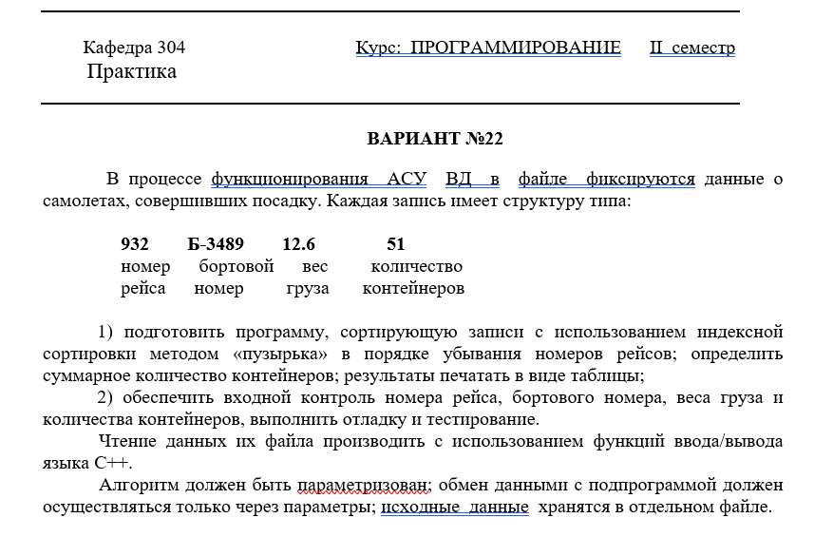

Блок-схема

Функция main
Блок-схема
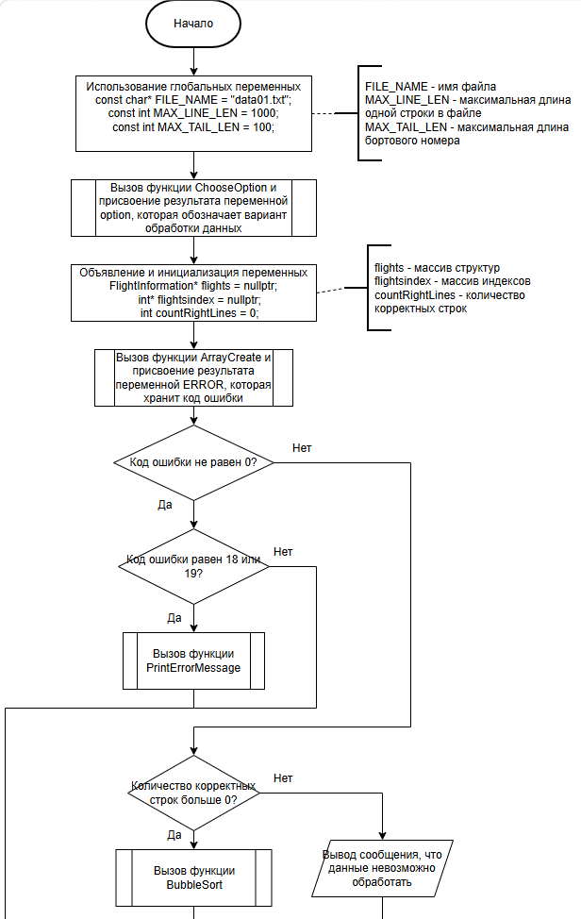
3
2
1

2
3
1
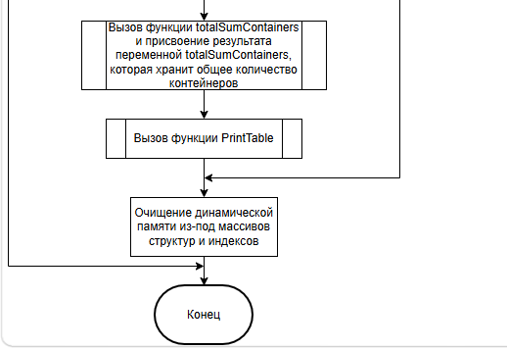

Функция ChooseOption()
1)Назначение: Функция для выбора варианта обработки данных из файла (игнорировать некорректные строки или нет)
2) Прототип: int ChooseOption()
3) Вызов: ChooseOption()
4) Блок-схема

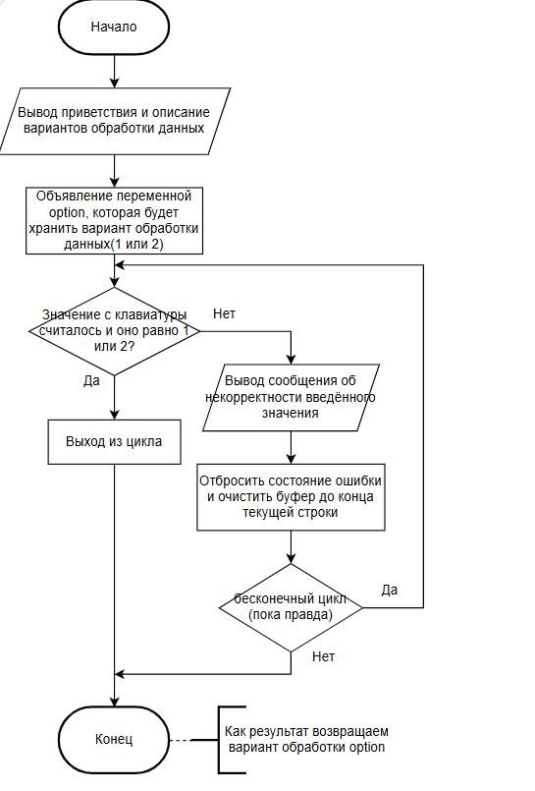

Функция PrintErrorMessage
1) Назначение: Функция выводит сообщение об ошибках
2) Прототип:
void PrintErrorMessage(
int code, //Код ошибки
const char* filename, //Имя файла
int numberline = -1 //Номер строки
); //PrintErrorMessage
3) Вызов: PrintErrorMessage(codeError, filename, numberLine)
4) Блок-схема:
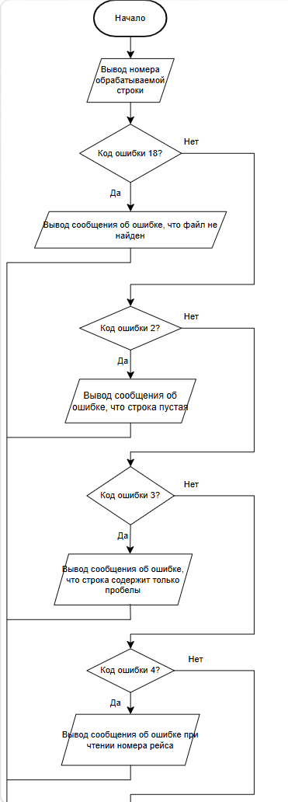
1
2
2
1
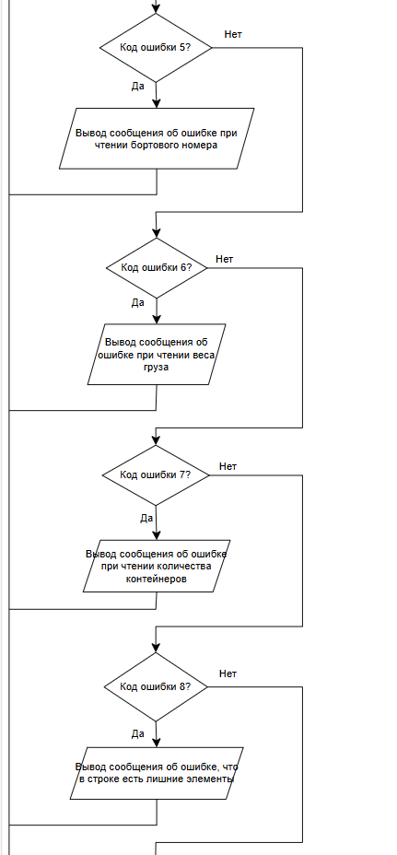
4
3
2
1

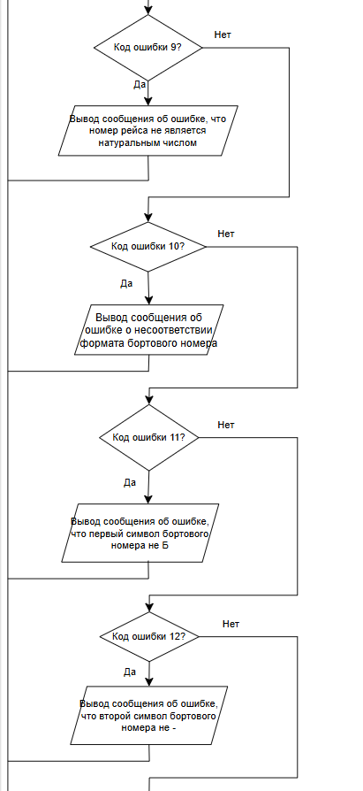
6
5
4
3

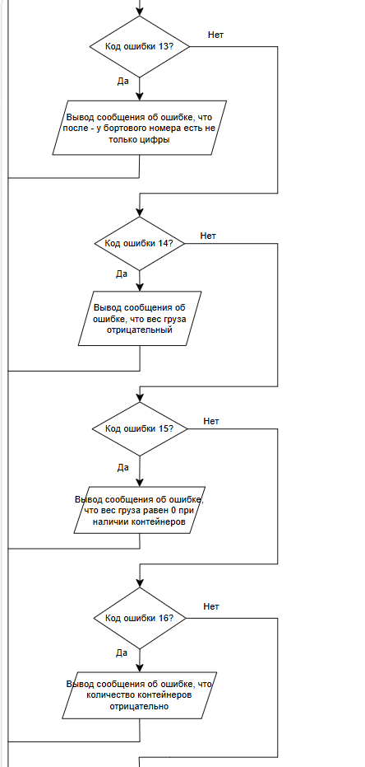
8
7
6
5
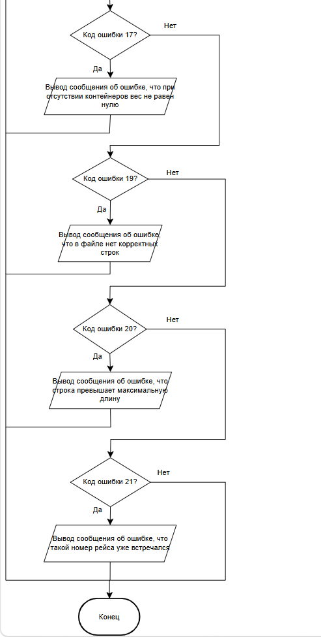
8
7
Параметры функции
Параметр | Тип | Назначение | Входной/Выходной
code | int | Код ошибки | Входной
filename | const char* | Имя файла | Входной
numberLine | int | Номер строки | Входной

Функция ReadLine
1) Назначение: Функция считывает одну строку из файла, проверяет её на наличие ошибок и инициализирует поля структуры
2) Прототип:
int ReadLine(
2
3
1
ifstream& file, //Поток чтения из файла
FlightInformation& flight, //Структура для заполнения данными из строки
bool printline = false, //Флаг вывода содержимого строки на экран
int linenum = -1 //Номер строки
); //ReadLine
3) Вызов: ReadLine(file, structura, true, numberLine)
4) Блок-схема
3
2
1
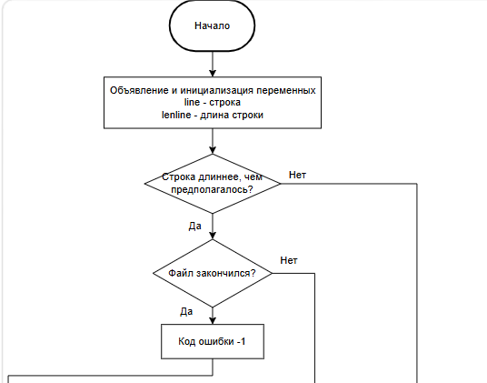
3
2
1
3
2
1
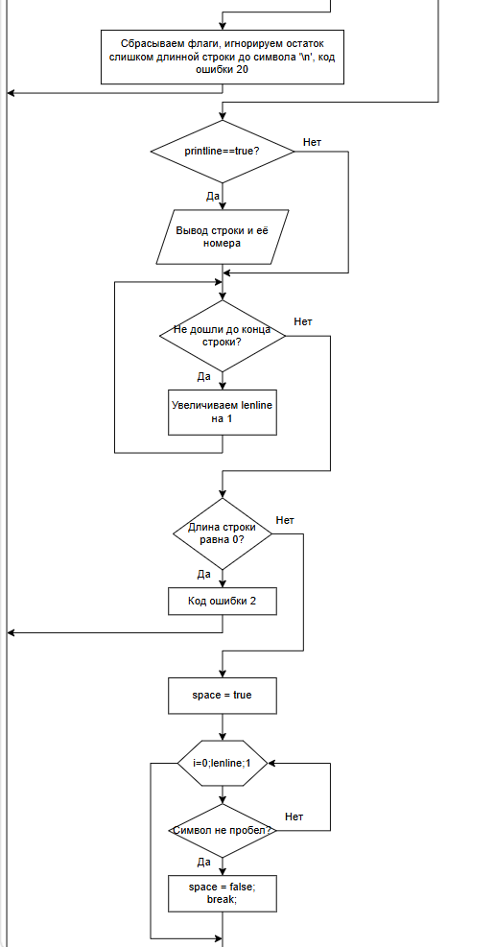
5
4
2
1
3
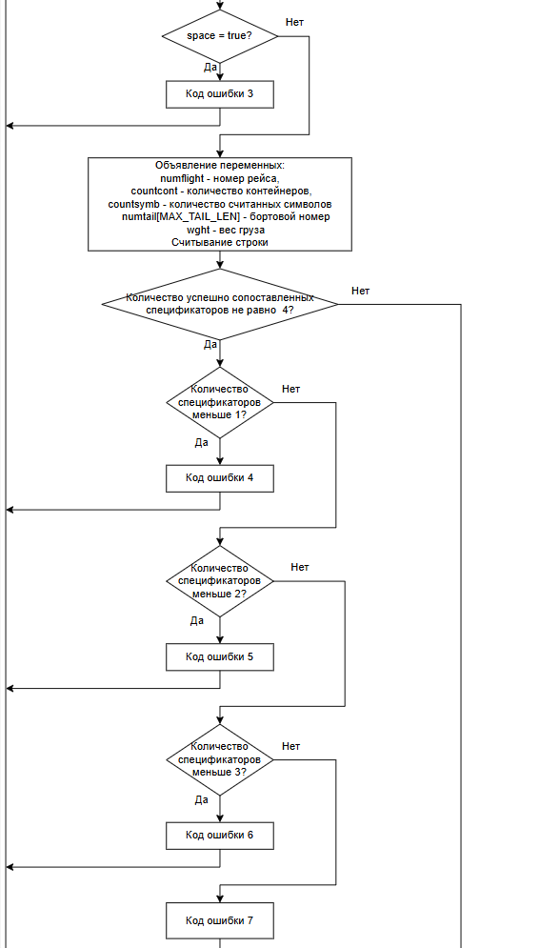
8
7
6
4
5
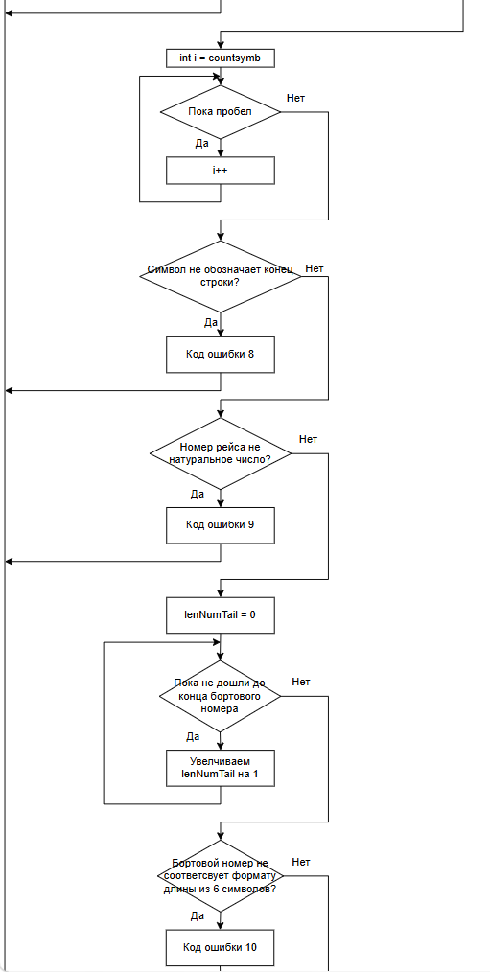
9
11
10
6
7
8
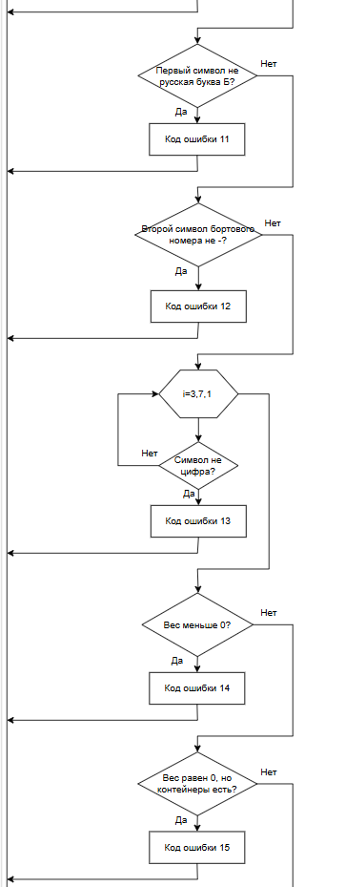
13
12
11
10
9

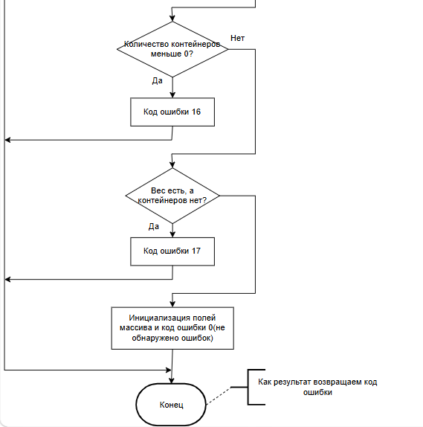
13
12

Параметры функции
Параметр | Тип | Назначение | Входной/Выходной
file | ifstream& | Открытый файл | Выходной
flight | FlightInformation& | Структура, которая хранит данные о полётах | Выходной
printline | bool | Флаг, показывающий нужно ли выводить строку на экран | Входной
linenum | int | Номер обрабатываемой строки | Входной

Функция ArrayCreate
1) Назначение: функция вызывает ReadLine для чтения всех строк из файла, заполняет
массивы структур и индексов
2) Прототип:
int ArrayCreate(
const char* filename, //Имя файла
FlightInformation*& flights, //Указатель на массив структур
int*& indexArray, //Указатель на массив индексов
int& countRightLines, //Количество корректных строк
int var //Вариант обработки данных из файла
); //ArrayCreate
3) Вызов: ArrayCreate(FILE_NAME, flights, flightsindex, countRightLines, option)
4) Блок-схема
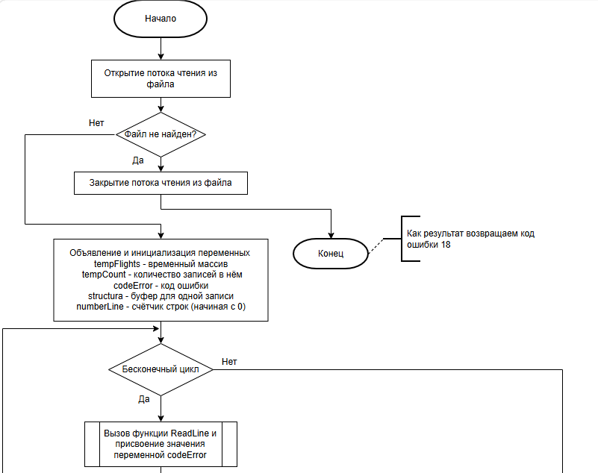
3
2
1
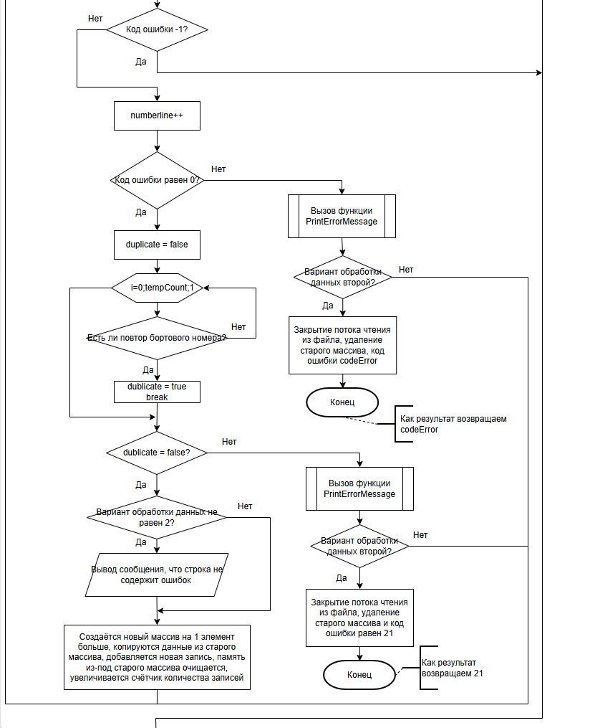
4
3
2
1

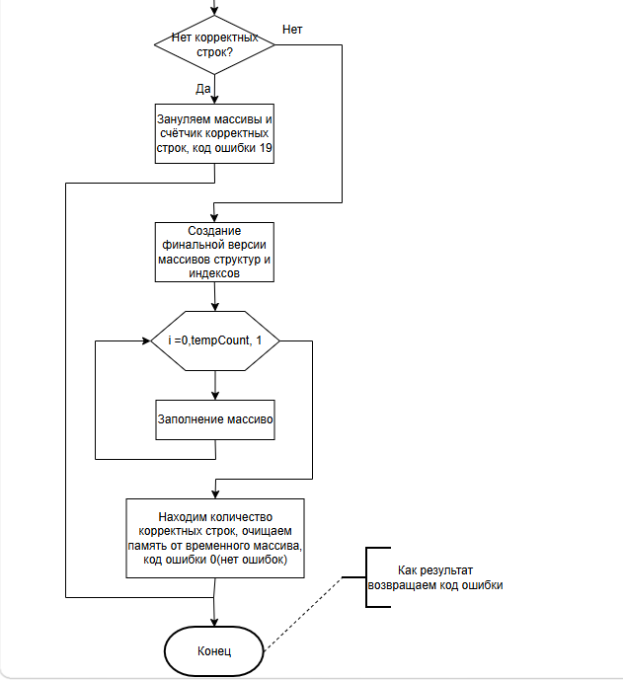
4

Параметр функции
Параметр | Тип | Назначение | Входной/Выходной
filename | const char* | Имя файла | Входной
flights | FlightInformation*& | Массив структур | Выходной
indexArray | int*& | Массив индексов | Выходной
countRightLines | int& | Количество корректных строк | Выходной
var | int | Вариант обработки данных | Входной

Функция BubbleSort
1) Назначение: функция осуществляет индексную сортировку методом «пузырька» в
порядке убывания номеров рейсов
2) Прототип:
void BubbleSort(
FlightInformation* flights, //Массив структур
int* flightsindex, //Массив индексов
int n //Количество элементов в массиве
); //BubbleSort
3) Вызов: BubbleSort(flights, flightsindex, countRightLines)
4) Блок-схема
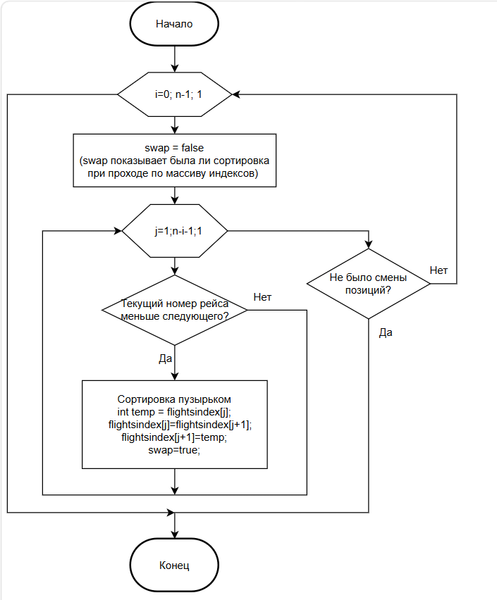
Параметры функции
Параметр | Тип | Назначение | Входной/Выходной
flights | FlightInformation* | Массив структур | Входной
flightsindex | int* | Массив индексов | Входной
n | int | Количество элементов в массиве | Входной

Функция TotalSumContainers
1) Назначение: Функция определяет суммарное количество контейнеров
2) Прототип:
int TotalSumContainers(
FlightInformation* flights, //Массив структур
int n //Количество элементов в массиве
); //TotalSumContainers
3) Вызов: TotalSumContainers(flights, countRightLines)
4) Блок-схема
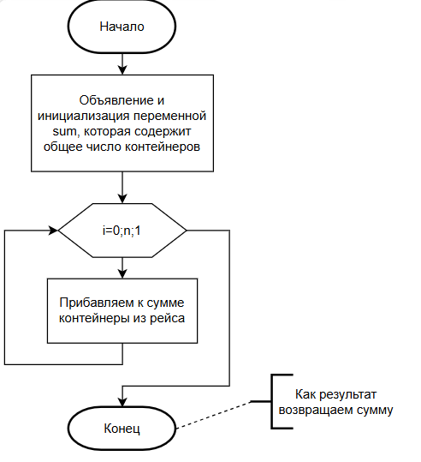
Параметры функции
Параметр | Тип | Назначение | Входной/Выходной
flights | FlightInformation* | Массив структур | Входной
n | int | Количество элементов в массиве | Входной

Функция PrintTable
1) Назначение: Функция выводит отсортированные данные и суммарное количество контейнеров
2) Прототип:
void PrintTable(
FlightInformation* flights, //Массив структур
int* indexes, //Массив индексов
int n, //Количество элементов в массиве
int totalContainers //Суммарное количество контейнеров
); //PrintTable
3) Вызов: PrintTable(flights, flightsindex, countRightLines, totalSumContainers)
4) Блок-схема
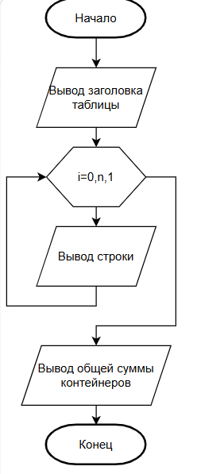

Параметры функции
Параметр | Тип | Назначение | Входной/Выходной
flights | FlightInformation* | Массив структур | Входной
indexes | int* | Массив индексов | Входной
n | int | Количество элементов в массиве | Входной
totalContainers | int | Суммарное количество контейнеров | Входной

Код программы

/*********************************************************************************************
* Project Type: win32_console_Application *
* Project Name: C:\Users\fe1nfly\OneDrive\Documents\IntroductoryPractice\FlightsInformation *
* File Name: flights.cpp *
* Language: C++, Microsoft Visual Studio Code *
* Programmer: Ривоненко Никита Павлович *
* Modified by: *
* Created: 04.05.2026 *
* Last Revision: 25.05.2026 *
* Comment: *
* Тема:«Структуры и индексная сортировка» *
* 1) подготовить программу, сортирующую записи с использованием индексной сортировки методом *
* «пузырька» в порядке убывания номеров рейсов; определить суммарное количество *
* контейнеров; результаты печатать в виде таблицы; *
* 2) обеспечить входной контроль номера рейса, бортового номера, веса груза и количества *
* контейнеров, выполнить отладку и тестирование. *
* Чтение данных их файла производить с использованием функций ввода/вывода языка С++. *
* Алгоритм должен быть параметризован; обмен данными с подпрограммой должен осуществляться *
* только через параметры; исходные данные хранятся в отдельном файле. *
*********************************************************************************************/

Основная Программа

#include <iostream> //Библиотека для ввода вывода
#include <fstream> //Библиотека для работы с файлами
#include <iomanip> //Библиотека для форматирования вывода
#include <cstdio> //Для функции sscanf
#include <cctype> //Библиотека для работы с символами
#include <limits> //Содержит информацию о пределах типов данных,
using namespace std;

const char* FILE_NAME = "data01.txt"; //Имя файла
const int MAX_LINE_LEN = 1000; //Максимальная длина одной строки в файле
const int MAX_TAIL_LEN = 100; //Максимальная длина бортового номера

//Структура для хранения данных
struct FlightInformation
{
int numberFlight; //Номер рейса
char numberTail[MAX_TAIL_LEN]; //Бортовой номер
double weight; //Вес груза
int countContainers; //Количество контейнеров
}; //FlightInformation

//Функция для выбора варианта обработки данных из файла(игнорировать некорректные строки или нет)
int ChooseOption();
//Вывод сообщений об ошибках
void PrintErrorMessage(
int code, //Код ошибки
const char* filename, //Имя файла
int numberline = -1 //Номер строки
); //PrintErrorMessage

//Чтение одной строки из файла, проверка на наличие ошибок и инициализация переменных структуры
int ReadLine(
ifstream& file, //Поток чтения из файла
FlightInformation& flight, //Структура для заполнения данными из строки
bool printline = false, //Флаг вывода содержимого строки на экран
int linenum = -1 //Номер строки
); //ReadLine

//Вызов ReadLine для чтения всех строк из файла, заполнение массивов структур и индексов
int ArrayCreate(
const char* filename, //Имя файла
FlightInformation*& flights, //Указатель на массив структур
int*& indexArray, //Указатель на массив индексов
int& countRightLines, //Количество корректных строк
int var //Вариант обработки данных из файла
); //ArrayCreate

//Индексная сортировка методом «пузырька» в порядке убывания номеров рейсов
void BubbleSort(
FlightInformation* flights, //Массив структур
int* flightsindex, //Массив индексов
int n //Количество элементов в массиве
); //BubbleSort

//Определение суммарного количества контейнеров
int TotalSumContainers(
FlightInformation* flights, //Массив структур
int n //Количество элементов в массиве
); //TotalSumContainers

//Вывод отсортированных данных и суммарного количества контейнеров
void PrintTable(
FlightInformation* flights, //Массив структур
int* indexes, //Массив индексов
int n, //Количество элементов в массиве
int totalContainers //Суммарное количество контейнеров
); //PrintTable

//main, в котором вызываются функции
int main()
{
int option = ChooseOption();

FlightInformation* flights = nullptr;
int* flightsindex = nullptr;
int countRightLines = 0;
cout << "Чтение данных из файла" << endl;
int ERROR = ArrayCreate(FILE_NAME, flights, flightsindex, countRightLines, option);
if (ERROR != 0) {
if (ERROR==18 || ERROR==19)
{
PrintErrorMessage(ERROR, FILE_NAME);
}
return 1;
}

cout << "Количество корректных строк: " << countRightLines << endl;
if (countRightLines>0)
{
BubbleSort(flights, flightsindex, countRightLines);
int totalSumContainers = TotalSumContainers(flights, countRightLines);
PrintTable(flights, flightsindex, countRightLines, totalSumContainers);
}
else
{
cout << "Данные невозможно обработать" << endl;
}

delete[] flights;
delete[] flightsindex;
return 0;
} //main

//Функция для выбора варианта обработки данных из файла(игнорировать некорректные строки или нет)
int ChooseOption()
{
cout << "Здравствуйте! Программа имеет 2 варианта обработки данных:" << endl;
cout << "1)Игнорирует некорректные строки" << endl;
cout << "2)Не игнорирует некорректные строки и завершается при нахождении ошибок" << endl << endl;
int option;
do
{
cout << "Выберете вариант(1 или 2): ";
if (cin>>option && (option==1 || option==2))
{
break;
}
cout << "Такого варианта обработки данных нет. Повторите попытку, пожалуйста" << endl;
cin.clear();
cin.ignore(numeric_limits<streamsize>::max(), '\n');
} while (true);
cout << endl << "Выбран вариант " << option << endl << endl;
return option;
}

//Вывод сообщений об ошибках
void PrintErrorMessage(int code, const char* filename, int numberline)
{
cout << "Ошибка";
if (numberline != -1 && code != 19)
{
cout << " в строке №" << numberline;
}
cout << ": ";
switch (code)
{
case 18:
cout << "файл " << filename << " не найден"<< endl;
break;
case 2:
cout << "строка пустая"<< endl;
break;
case 3:
cout << "строка содержит только пробелы"<< endl;
break;
case 4:
cout << " ошибка при чтении номера рейса"<< endl;
break;
case 5:
cout << "ошибка при чтении бортового номера"<< endl;
break;
case 6:
cout << "ошибка при чтении веса груза"<< endl;
break;
case 7:
cout << "ошибка при чтении количества контейнеров"<< endl;
break;
case 8:
cout << "в строке есть лишние элементы"<< endl;
break;
case 9:
cout << "номер рейса не является натуральным числом"<< endl;
break;
case 10:
cout << "Бортовой номер должен быть формата Б-XXXX"<< endl;
break;
case 11:
cout << "первый символ бортового номера не буква 'Б'"<< endl;
break;
case 12:
cout << "второй символ бортового номера не '-'"<< endl;
break;
case 13:
cout << "У бортового номера после '-' есть элементы, которые не являются цифрой"<< endl;
break;
case 14:
cout << "вес груза отрицательный"<< endl;
break;
case 15:
cout << "вес груза равен нулю при наличии контейнеров"<< endl;
break;
case 16:
cout << "количество контейнеров отрицательно"<< endl;
break;
case 17:
cout << "при отсутствии контейнеров вес не равен нулю"<< endl;
break;
case 19:
cout << "в файле " << filename << " нет корректных строк"<< endl;
break;
case 20:
cout << "строка превышает максимальную длину (" << MAX_LINE_LEN-1 << " символов)" << endl;
break;
case 21:
cout << "такой номер рейса уже встречался ранее" << endl;
break;
default:
cout << endl;
}
}

//Чтение одной строки из файла, проверка на наличие ошибок и инициализация переменных структуры
int ReadLine(ifstream& file, FlightInformation& flight, bool printline, int linenum)
{
char line[MAX_LINE_LEN];
int lenline = 0;
if (!file.getline(line, MAX_LINE_LEN))
{
if (file.eof())
{
return -1;
}
file.clear();
file.ignore(numeric_limits<streamsize>::max(), '\n');
return 20;
}
if (printline)
{
cout << "Строка №" << linenum+1 << ": \"" << line << "\"" << endl;
}
for (int i=0; line[i]!='\0'; i++)
{
lenline++;
}
if (lenline == 0)
{
return 2;
}
bool space = true;
for (int i = 0; i < lenline; i++)
{
if (!isspace(line[i]))
{
space = false;
break;
}
}
if (space)
{
return 3;
}
int numflight, countcont, countsymb;
char numtail[MAX_TAIL_LEN];
double wght;
int result=sscanf(line, "%d %s %lf %d %n", &numflight, numtail, &wght, &countcont, &countsymb);
if (result!=4)
{
if (result < 1)
{
return 4;
}
if (result < 2)
{
return 5;
}
if (result < 3)
{
return 6;
}
return 7;
}
int i = countsymb;
while (line[i] == ' ')
{
i++;
}
if (line[i] != '\0')
{
return 8;
}
if (numflight<=0)
{
return 9;
}
int lenNumTail = 0;
while (numtail[lenNumTail] != '\0')
{
lenNumTail++;
}
if (lenNumTail != 7) //Буква Б занимает 2 байта, поэтому длина бортового номера - 7
{
return 10;
}
if (!(numtail[0] == (char)0xD0 && numtail[1] == (char)0x91)) //Проверка, что первый символ 'Б'
{
return 11;
}
if (numtail[2]!='-')
{
return 12;
}
for (int i = 3; i < 7; i++)
{
if (!isdigit(numtail[i]))
{
return 13;
}
}
if (wght<0.0)
{
return 14;
}
if (wght==0.0 && countcont>0)
{
return 15;
}
if (countcont<0)
{
return 16;
}
if (countcont == 0 && wght > 0.0)
{
return 17;
}
flight.numberFlight = numflight;
i = 0;
while (numtail[i]!='\0' && i<MAX_TAIL_LEN-1)
{
flight.numberTail[i] = numtail[i];
i++;
}
flight.numberTail[i]='\0';
flight.weight = wght;
flight.countContainers = countcont;
return 0;
}

//Вызов ReadLine для чтения всех строк из файла, заполнение массивов структур и индексов
int ArrayCreate(const char* filename, FlightInformation*& flights, int*& indexArray, int& countRightLines, int var)
{
ifstream file(filename);
if (!file)
{
file.close();
return 18;
}
FlightInformation* tempFlights = nullptr;
int tempCount = 0;
int codeError = 0;
FlightInformation structura;
int numberLine = 0;
while (true)
{
codeError = ReadLine(file, structura, true, numberLine);
if (codeError == -1)
break;
numberLine++;

if (codeError == 0)
{
bool duplicate = false;
for (int i = 0; i < tempCount; i++)
{
if (tempFlights[i].numberFlight == structura.numberFlight)
{
duplicate = true;
break;
}
}
if (!duplicate)
{
if (var != 2)
{
cout << "В строке №" << numberLine << " ошибок не обнаружено" << endl;
}
FlightInformation* newTemp = new FlightInformation[tempCount + 1];
for (int i = 0; i < tempCount; i++)
{
newTemp[i] = tempFlights[i];
}
newTemp[tempCount] = structura;
delete[] tempFlights;
tempFlights = newTemp;
tempCount++;
}
else
{
PrintErrorMessage(21, filename, numberLine);
if (var == 2)
{
file.close();
delete[] tempFlights;
return 21;
}
}
}
else
{
PrintErrorMessage(codeError, filename, numberLine);
if (var == 2)
{
file.close();
delete[] tempFlights;
return codeError;
}
}
}
file.close();

if (tempCount == 0)
{
flights = nullptr;
indexArray = nullptr;
countRightLines = 0;
return 19;
}
flights = new FlightInformation[tempCount];
indexArray = new int[tempCount];
for (int i = 0; i < tempCount; i++)
{
flights[i] = tempFlights[i];
indexArray[i] = i;
}
countRightLines = tempCount;
delete[] tempFlights;
return 0;
}

//Индексная сортировка методом «пузырька» в порядке убывания номеров рейсов
void BubbleSort(FlightInformation* flights, int* flightsindex, int n)
{
for (int i=0; i<n-1; i++)
{
bool swap = false;
for (int j=0; j<n-i-1; j++)
{
if (flights[flightsindex[j]].numberFlight<flights[flightsindex[j+1]].numberFlight)
{
int temp = flightsindex[j];
flightsindex[j]=flightsindex[j+1];
flightsindex[j+1]=temp;
swap=true;
}
}
if (!swap)
{
break;
}
}
}

//Определение суммарного количества контейнеров
int TotalSumContainers(FlightInformation* flights, int n)
{
int sum = 0;
for (int i=0; i<n; i++)
{
sum+=flights[i].countContainers;
}
return sum;
}

//Вывод отсортированных данных и суммарного количества контейнеров
void PrintTable(FlightInformation* flights, int* indexes, int n, int totalContainers)
{
cout << endl << "================================= Отсортированная таблица ==================================" << endl;
cout << "+------------------+------------------------+-------------------+--------------------------+" << endl;
cout << "| "<< left << setw(25) << "Номер рейса"
<< " | " << setw(35) << "Бортовой номер"
<< " | " << setw(25) << "Вес груза"
<< " | " << setw(40) << " Кол-во контейнеров" << " |" << endl;
cout << "+------------------+------------------------+-------------------+--------------------------+" << endl;
for (int i = 0; i < n; ++i) {
FlightInformation& f = flights[indexes[i]];
cout << "| " << left << setw(16) << f.numberFlight
<< " | " << setw(22) << f.numberTail
<< " | " << setw(17) << fixed << setprecision(3) << f.weight
<< " | " << setw(24) << f.countContainers << " |" << endl;
cout << "+------------------+------------------------+-------------------+--------------------------+" << endl;
}
cout << "============================================================================================" << endl;
cout << "Суммарное количество контейнеров: " << totalContainers << endl;
cout << "============================================================================================" << endl;
}

Некорректные тесты

Тест №1
1) Цель теста: проверить реакцию программы на некорректные данные, когда файл с указанным в программе именем отсутствует
2) Исходные данные: Несуществующий файл test.txt
3) Ожидаемый результат: вывод сообщения об ошибке ("файл test.txt не найден ")
4) Полученный результат:
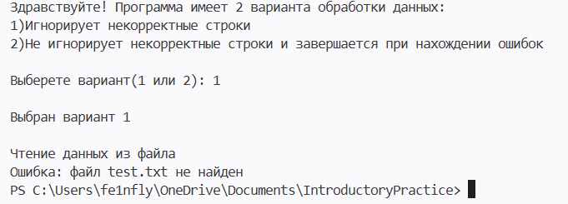
5) Вывод по тесту: полученный результат совпал с ожидаемым, тест ошибку не обнаружил

Тест №2
1) Цель теста: проверить реакцию программы на некорректные данные, когда строка пустая
2) Исходные данные:
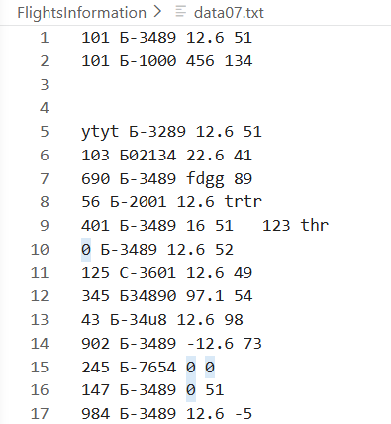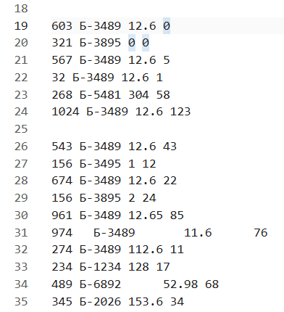
3) Ожидаемый результат: вывод сообщения об ошибке ("Ошибка в строке №3: строка пустая ")
4) Полученный результат:
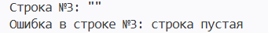
5)Вывод по тесту: полученный результат совпал с ожидаемым, тест ошибку не обнаружил

Тест №3

1) Цель теста: проверить реакцию программы на некорректные данные, когда строка состоит только из пробелов
2) Исходные данные:

3) Ожидаемый результат: вывод сообщения об ошибке ("Ошибка в строке №4: строка содержит только пробелы ")
4) Полученный результат:
5)Вывод по тесту: полученный результат совпал с ожидаемым, тест ошибку не обнаружил

Тест №4
1) Цель теста: проверить реакцию программы на некорректные данные, когда указан неправильный номер рейса
2) Исходные данные:

3) Ожидаемый результат: вывод сообщения об ошибке ("Ошибка в строке №5: ошибка при чтении номера рейса")
4) Полученный результат:
5)Вывод по тесту: полученный результат совпал с ожидаемым, тест ошибку не обнаружил

Тест №5
1) Цель теста: проверить реакцию программы на некорректные данные, когда вес груза введён некорректно
2) Исходные данные:

3) Ожидаемый результат: вывод сообщения об ошибке ("Ошибка в строке №7: ошибка при чтении веса груза")
4) Полученный результат:
5)Вывод по тесту: полученный результат совпал с ожидаемым, тест ошибку не обнаружил

Тест №6
1) Цель теста: проверить реакцию программы на некорректные данные, когда количество контейнеров указано некорректно
2) Исходные данные:

3) Ожидаемый результат: вывод сообщения об ошибке ("Ошибка в строке №8: ошибка при чтении количества контейнеров")
4) Полученный результат:
5)Вывод по тесту: полученный результат совпал с ожидаемым, тест ошибку не обнаружил

Тест №7
1) Цель теста: проверить реакцию программы на некорректные данные, когда в строке есть лишние элементы
2) Исходные данные:

3) Ожидаемый результат: вывод сообщения об ошибке ("Ошибка в строке №9: в строке есть лишние элементы")
4) Полученный результат:
5)Вывод по тесту: полученный результат совпал с ожидаемым, тест ошибку не обнаружил

Тест №8
1) Цель теста: проверить реакцию программы на некорректные данные, когда номер рейса не является натуральным числом
2) Исходные данные:

3) Ожидаемый результат: вывод сообщения об ошибке ("Ошибка в строке №10: номер рейса не является натуральным числом")
4) Полученный результат:
5)Вывод по тесту: полученный результат совпал с ожидаемым, тест ошибку не обнаружил

Тест №9
1) Цель теста: проверить реакцию программы на некорректные данные, когда бортовой номер не написан в формате Б-XXXX
2) Исходные данные:
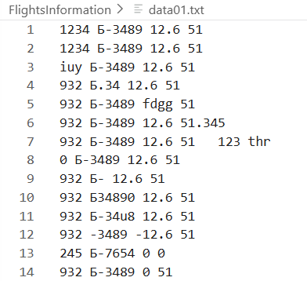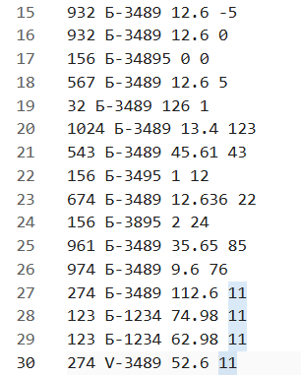
3) Ожидаемый результат: вывод сообщения об ошибке ("Ошибка в строке №4: Бортовой номер должен быть формата Б-XXXX")
4) Полученный результат:
5)Вывод по тесту: полученный результат совпал с ожидаемым, тест ошибку не обнаружил

Тест №10
1) Цель теста: проверить реакцию программы на некорректные данные, когда первый символ бортового номера не буква 'Б'
2) Исходные данные:

3) Ожидаемый результат: вывод сообщения об ошибке ("Ошибка в строке №11: первый символ бортового номера не буква 'Б'")
4) Полученный результат:
5)Вывод по тесту: полученный результат совпал с ожидаемым, тест ошибку не обнаружил

Тест №11
1) Цель теста: проверить реакцию программы на некорректные данные, когда второй символ бортового номера не '-'
2) Исходные данные:

3) Ожидаемый результат: вывод сообщения об ошибке ("Ошибка в строке №12: второй символ бортового номера не '-'")
4) Полученный результат:
5)Вывод по тесту: полученный результат совпал с ожидаемым, тест ошибку не обнаружил

Тест №12
1) Цель теста: проверить реакцию программы на некорректные данные, когда у бортового номера после '-' есть элементы, которые не являются цифрой
2) Исходные данные:

3) Ожидаемый результат: вывод сообщения об ошибке ("Ошибка в строке №13: У бортового номера после '-' есть элементы, которые не являются цифрой")
4) Полученный результат:
5)Вывод по тесту: полученный результат совпал с ожидаемым, тест ошибку не обнаружил

Тест №13
1) Цель теста: проверить реакцию программы на некорректные данные, когда вес груза отрицательный
2) Исходные данные:

3) Ожидаемый результат: вывод сообщения об ошибке ("Ошибка в строке №14: вес груза отрицательный")
4) Полученный результат:
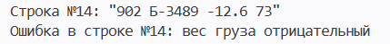
5)Вывод по тесту: полученный результат совпал с ожидаемым, тест ошибку не обнаружил

Тест №14
1) Цель теста: проверить реакцию программы на некорректные данные, когда вес груза равен нулю при наличии контейнеров
2) Исходные данные:

3) Ожидаемый результат: вывод сообщения об ошибке ("Ошибка в строке №16: вес груза равен нулю при наличии контейнеров")
4) Полученный результат:
5)Вывод по тесту: полученный результат совпал с ожидаемым, тест ошибку не обнаружил

Тест №15
1) Цель теста: проверить реакцию программы на некорректные данные, когда количество контейнеров отрицательно
2) Исходные данные:

3) Ожидаемый результат: вывод сообщения об ошибке ("Ошибка в строке №17: количество контейнеров отрицательно")
4) Полученный результат:
5)Вывод по тесту: полученный результат совпал с ожидаемым, тест ошибку не обнаружил

Тест №16
1) Цель теста: проверить реакцию программы на некорректные данные, когда при отсутствии контейнеров вес не равен нулю
2) Исходные данные:

3) Ожидаемый результат: вывод сообщения об ошибке ("Ошибка в строке №19: при отсутствии контейнеров вес не равен нулю")
4) Полученный результат:
5)Вывод по тесту: полученный результат совпал с ожидаемым, тест ошибку не обнаружил

Тест №17
1) Цель теста: проверить реакцию программы на некорректные данные, когда такой номер рейса уже встречался ранее
2) Исходные данные:

3) Ожидаемый результат: вывод сообщения об ошибке ("Ошибка в строке №2: такой номер рейса уже встречался ранее")
4) Полученный результат:
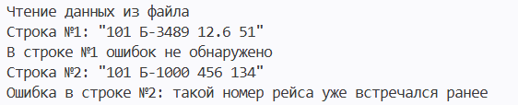
5)Вывод по тесту: полученный результат совпал с ожидаемым, тест ошибку не обнаружил

Тест №18
1) Цель теста: проверить реакцию программы на некорректные данные, когда файл пустой
2) Исходные данные: пустой файл data05.txt
3) Ожидаемый результат: вывод сообщения об ошибке ("Ошибка: в файле data05.txt нет корректных строк")
4) Полученный результат:
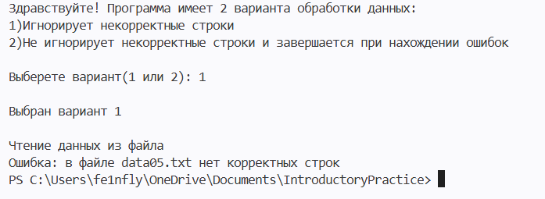
5)Вывод по тесту: полученный результат совпал с ожидаемым, тест ошибку не обнаружил

Тест №19
1) Цель теста: проверить реакцию программы на некорректные данные, когда в файле только пустые строки или строки, состоящие полностью из пробелов
2) Исходные данные:
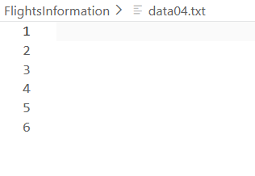
3) Ожидаемый результат: анализ некорректности строк и вывод сообщения об ошибке ("Ошибка: в файле data04.txt нет корректных строк")
4) Полученный результат:
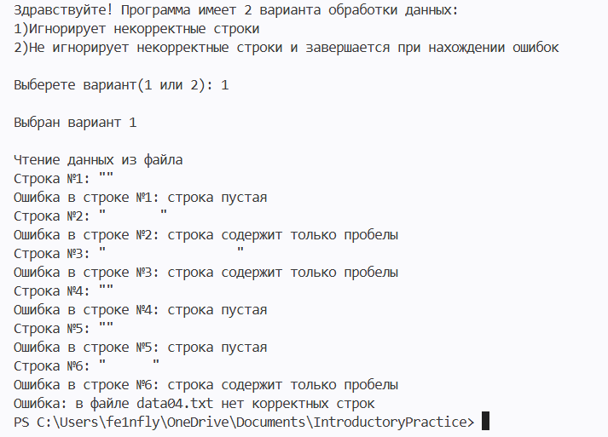
5)Вывод по тесту: полученный результат совпал с ожидаемым, тест ошибку не обнаружил

Тест №20
1) Цель теста: проверить реакцию программы на некорректные данные, когда файл содержит только некорректные строки
2) Исходные данные:
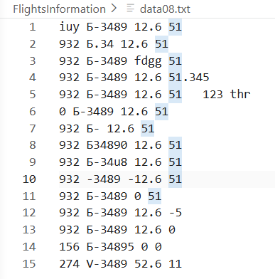
3) Ожидаемый результат: вывод сообщения об ошибке ("Ошибка: в файле data08.txt нет корректных строк ")
4) Полученный результат:
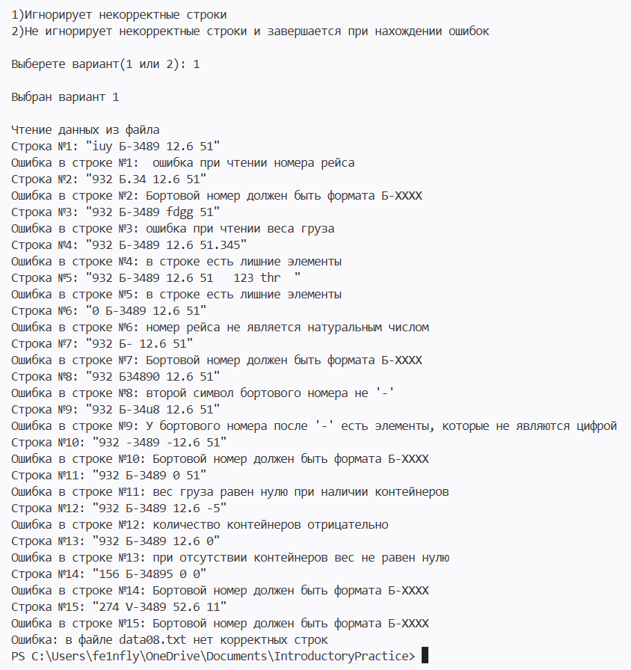
5)Вывод по тесту: полученный результат совпал с ожидаемым, тест ошибку не обнаружил

Корректные тесты

Тест №1
1. Цель теста: проверить работоспособность программы, если в файле есть как корректные строки, так и некорректные. Режим обработки данных – 1(пропустит все неправильные строки и всё равно выведет таблицу, в которой будут оставшиеся строки, расставленные в нужном порядке)
2. Исходные данные:

3. Ожидаемый результат:
Строка №1: "1234 Б-3489 12.6 51"
В строке №1 ошибок не обнаружено
Строка №2: "1234 Б-3489 12.6 51"
Ошибка в строке №2: такой номер рейса уже встречался ранее
Строка №3: "iuy Б-3489 12.6 51"
Ошибка в строке №3: ошибка при чтении номера рейса
Строка №4: "932 Б.34 12.6 51"
Ошибка в строке №4: Бортовой номер должен быть формата Б-XXXX
Строка №5: "932 Б-3489 fdgg 51"
Ошибка в строке №5: ошибка при чтении веса груза
Строка №6: "932 Б-3489 12.6 51.345"
Ошибка в строке №6: в строке есть лишние элементы
Строка №7: "932 Б-3489 12.6 51 123 thr "
Ошибка в строке №7: в строке есть лишние элементы
Строка №8: "0 Б-3489 12.6 51"
Ошибка в строке №8: номер рейса не является натуральным числом
Строка №9: "932 Б- 12.6 51"
Ошибка в строке №9: Бортовой номер должен быть формата Б-XXXX
Строка №10: "932 Б34890 12.6 51"
Ошибка в строке №10: второй символ бортового номера не '-'
Строка №11: "932 Б-34u8 12.6 51"
Ошибка в строке №11: У бортового номера после '-' есть элементы, которые не являются цифрой
Строка №12: "932 -3489 -12.6 51"
Ошибка в строке №12: Бортовой номер должен быть формата Б-XXXX
Строка №13: "245 Б-7654 0 0"
В строке №13 ошибок не обнаружено
Строка №14: "932 Б-3489 0 51"
Ошибка в строке №14: вес груза равен нулю при наличии контейнеров
Строка №15: "932 Б-3489 12.6 -5"
Ошибка в строке №15: количество контейнеров отрицательно
Строка №16: "932 Б-3489 12.6 0"
Ошибка в строке №16: при отсутствии контейнеров вес не равен нулю
Строка №17: "156 Б-34895 0 0"
Ошибка в строке №17: Бортовой номер должен быть формата Б-XXXX
Строка №18: "567 Б-3489 12.6 5"
В строке №18 ошибок не обнаружено
Строка №19: "32 Б-3489 126 1"
В строке №19 ошибок не обнаружено
Строка №20: "1024 Б-3489 13.4 123"
В строке №20 ошибок не обнаружено
Строка №21: "543 Б-3489 45.61 43"
В строке №21 ошибок не обнаружено
Строка №22: "156 Б-3495 1 12"
В строке №22 ошибок не обнаружено
Строка №23: "674 Б-3489 12.636 22"
В строке №23 ошибок не обнаружено
Строка №24: "156 Б-3895 2 24"
Ошибка в строке №24: такой номер рейса уже встречался ранее
Строка №25: "961 Б-3489 35.65 85"
В строке №25 ошибок не обнаружено
Строка №26: "974 Б-3489 9.6 76"
В строке №26 ошибок не обнаружено
Строка №27: "274 Б-3489 112.6 11"
В строке №27 ошибок не обнаружено
Строка №28: "123 Б-1234 74.98 11"
В строке №28 ошибок не обнаружено
Строка №29: "123 Б-1234 62.98 11"
Ошибка в строке №29: такой номер рейса уже встречался ранее
Строка №30: "274 V-3489 52.6 11"
Ошибка в строке №30: Бортовой номер должен быть формата Б-XXXX
Количество корректных строк: 12

================================= Отсортированная таблица ==================================
+------------------+------------------------+-------------------+--------------------------+
| Номер рейса | Бортовой номер | Вес груза | Кол-во контейнеров|
+------------------+------------------------+-------------------+--------------------------+
| 1234 | Б-3489 | 12.600 | 51 |
+------------------+------------------------+-------------------+--------------------------+
| 1024 | Б-3489 | 13.400 | 123 |
+------------------+------------------------+-------------------+--------------------------+
| 974 | Б-3489 | 9.600 | 76 |
+------------------+------------------------+-------------------+--------------------------+
| 961 | Б-3489 | 35.650 | 85 |
+------------------+------------------------+-------------------+--------------------------+
| 674 | Б-3489 | 12.636 | 22 |
+------------------+------------------------+-------------------+--------------------------+
| 567 | Б-3489 | 12.600 | 5 |
+------------------+------------------------+-------------------+--------------------------+
| 543 | Б-3489 | 45.610 | 43 |
+------------------+------------------------+-------------------+--------------------------+
| 274 | Б-3489 | 112.600 | 11 |
+------------------+------------------------+-------------------+--------------------------+
| 245 | Б-7654 | 0.000 | 0 |
+------------------+------------------------+-------------------+--------------------------+
| 156 | Б-3495 | 1.000 | 12 |
+------------------+------------------------+-------------------+--------------------------+
| 123 | Б-1234 | 74.980 | 11 |
+------------------+------------------------+-------------------+--------------------------+
| 32 | Б-3489 | 126.000 | 1 |
+------------------+------------------------+-------------------+--------------------------+
============================================================================================
Суммарное количество контейнеров: 440
============================================================================================
4. Полученный результат:
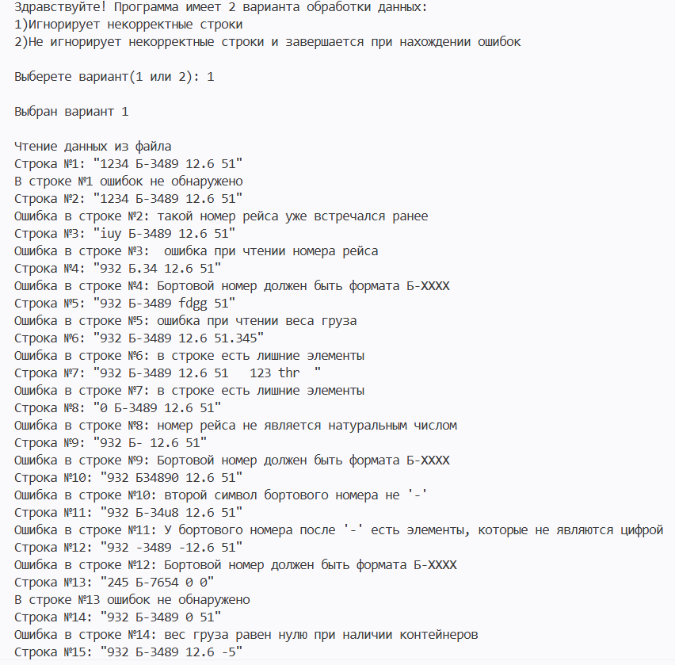
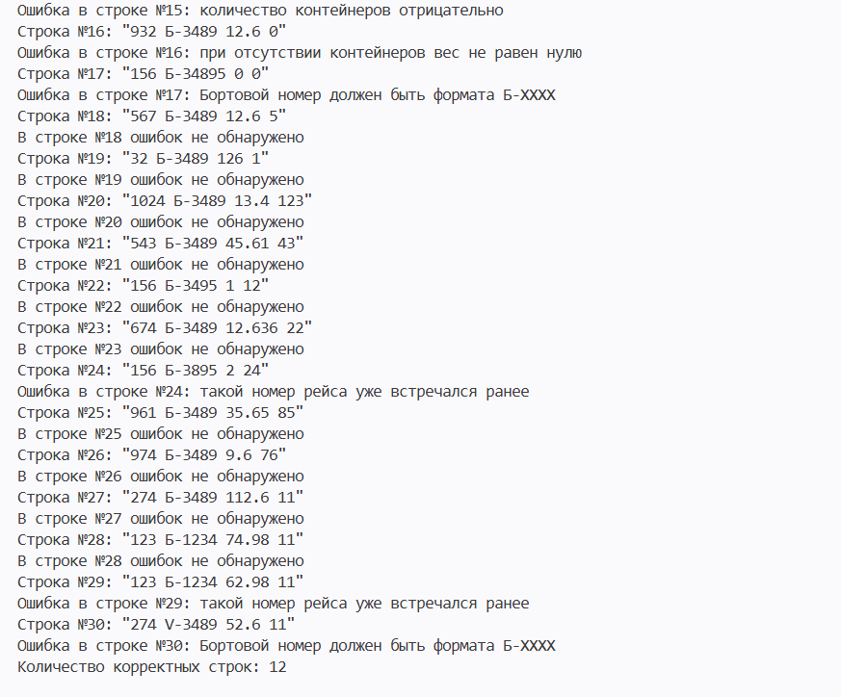
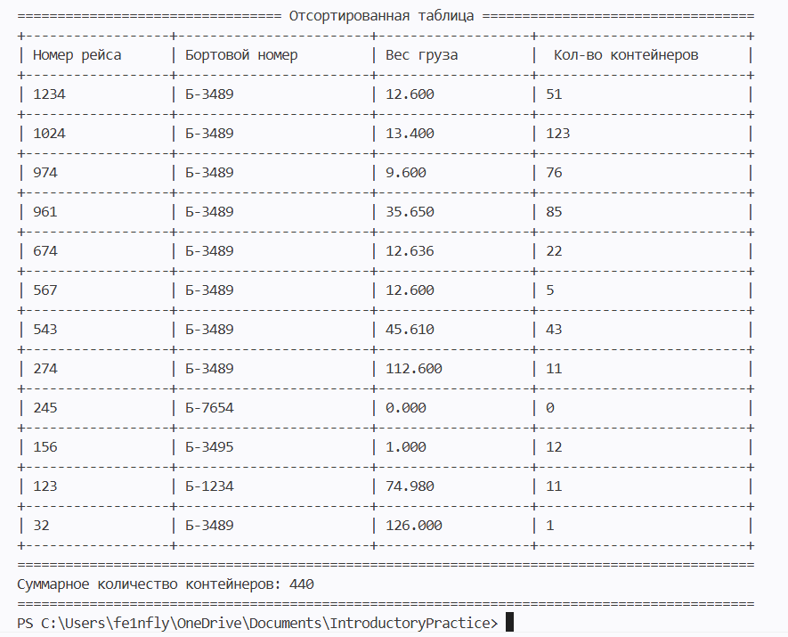
5. Вывод по тесту: полученные результаты совпали с ожидаемыми, тест ошибок не
выявил

Тест №2
1. Цель теста: проверить работоспособность программы, если в файле есть как корректные строки, так и некорректные. Режим обработки данных – 2(программа завершится, если наткнётся на хотя бы одну некорректную строку)
2. Исходные данные:

3.Ожидаемый результат:
Чтение данных из файла
Строка №1: "1234 Б-3489 12.6 51"
Строка №2: "1234 Б-3489 12.6 51"
Ошибка в строке №2: такой номер рейса уже встречался ранее
4.Полученный результат:
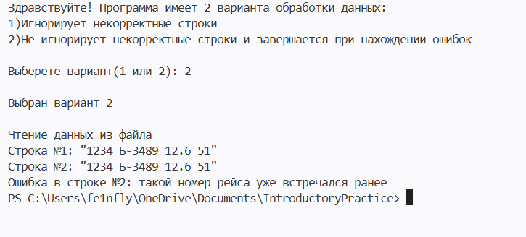
5. Вывод по тесту: полученные результаты совпали с ожидаемыми, тест ошибок не выявил

Тест №3
1. Цель теста: проверить работоспособность программы, если в файле есть только корректные строки. Режим обработки данных – 1(проанализирует строки на ошибки, не найдёт их, выведет таблицу, в которой будут все строки, расставленные в нужном порядке)
2.Исходные данные:
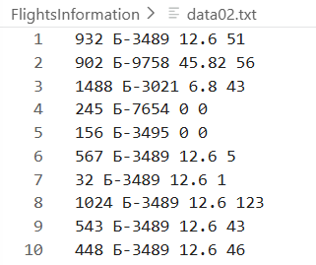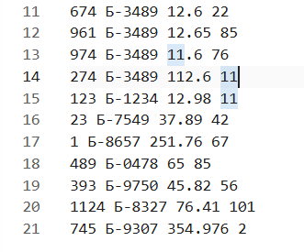
3.Ожидаемый результат:
Строка №1: "932 Б-3489 12.6 51"
В строке №1 ошибок не обнаружено
Строка №2: "902 Б-9758 45.82 56"
В строке №2 ошибок не обнаружено
Строка №3: "1488 Б-3021 6.8 43"
В строке №3 ошибок не обнаружено
Строка №4: "245 Б-7654 0 0"
В строке №4 ошибок не обнаружено
Строка №5: "156 Б-3495 0 0"
В строке №5 ошибок не обнаружено
Строка №6: "567 Б-3489 12.6 5"
В строке №6 ошибок не обнаружено
Строка №7: "32 Б-3489 12.6 1"
В строке №7 ошибок не обнаружено
Строка №8: "1024 Б-3489 12.6 123"
В строке №8 ошибок не обнаружено
Строка №9: "543 Б-3489 12.6 43"
В строке №9 ошибок не обнаружено
Строка №10: "448 Б-3489 12.6 46"
В строке №10 ошибок не обнаружено
Строка №11: "674 Б-3489 12.6 22"
В строке №11 ошибок не обнаружено
Строка №12: "961 Б-3489 12.65 85"
В строке №12 ошибок не обнаружено
Строка №13: "974 Б-3489 11.6 76"
В строке №13 ошибок не обнаружено
Строка №14: "274 Б-3489 112.6 11"
В строке №14 ошибок не обнаружено
Строка №15: "123 Б-1234 12.98 11"
В строке №15 ошибок не обнаружено
Строка №16: "23 Б-7549 37.89 42"
В строке №16 ошибок не обнаружено
Строка №17: "1 Б-8657 251.76 67"
В строке №17 ошибок не обнаружено
Строка №18: "489 Б-0478 65 85"
В строке №18 ошибок не обнаружено
Строка №19: "393 Б-9750 45.82 56"
В строке №19 ошибок не обнаружено
Строка №20: "1124 Б-8327 76.41 101"
В строке №20 ошибок не обнаружено
Строка №21: "745 Б-9307 354.976 2"
В строке №21 ошибок не обнаружено
Количество корректных строк: 21

================================= Отсортированная таблица ==================================
+------------------+------------------------+-------------------+--------------------------+
| Номер рейса | Бортовой номер | Вес груза | Кол-во контейнеров |
+------------------+------------------------+-------------------+--------------------------+
| 1488 | Б-3021 | 6.800 | 43 |
+------------------+------------------------+-------------------+--------------------------+
| 1124 | Б-8327 | 76.410 | 101 |
+------------------+------------------------+-------------------+--------------------------+
| 1024 | Б-3489 | 12.600 | 123 |
+------------------+------------------------+-------------------+--------------------------+
| 974 | Б-3489 | 11.600 | 76 |
+------------------+------------------------+-------------------+--------------------------+
| 961 | Б-3489 | 12.650 | 85 |
+------------------+------------------------+-------------------+--------------------------+
| 932 | Б-3489 | 12.600 | 51 |
+------------------+------------------------+-------------------+--------------------------+
| 902 | Б-9758 | 45.820 | 56 |
+------------------+------------------------+-------------------+--------------------------+
| 745 | Б-9307 | 354.976 | 2 |
+------------------+------------------------+-------------------+--------------------------+
| 674 | Б-3489 | 12.600 | 22 |
+------------------+------------------------+-------------------+--------------------------+
| 567 | Б-3489 | 12.600 | 5 |
+------------------+------------------------+-------------------+--------------------------+
| 543 | Б-3489 | 12.600 | 43 |
+------------------+------------------------+-------------------+--------------------------+
| 489 | Б-0478 | 65.000 | 85 |
+------------------+------------------------+-------------------+--------------------------+
| 448 | Б-3489 | 12.600 | 46 |
+------------------+------------------------+-------------------+--------------------------+
| 393 | Б-9750 | 45.820 | 56 |
+------------------+------------------------+-------------------+--------------------------+
| 274 | Б-3489 | 112.600 | 11 |
+------------------+------------------------+-------------------+--------------------------+
| 245 | Б-7654 | 0.000 | 0 |
+------------------+------------------------+-------------------+--------------------------+
| 156 | Б-3495 | 0.000 | 0 |
+------------------+------------------------+-------------------+--------------------------+
| 123 | Б-1234 | 12.980 | 11 |
+------------------+------------------------+-------------------+--------------------------+
| 32 | Б-3489 | 12.600 | 1 |
+------------------+------------------------+-------------------+--------------------------+
| 23 | Б-7549 | 37.890 | 42 |
+------------------+------------------------+-------------------+--------------------------+
| 1 | Б-8657 | 251.760 | 67 |
+------------------+------------------------+-------------------+--------------------------+
============================================================================================
Суммарное количество контейнеров: 926

4.Полученный результат:
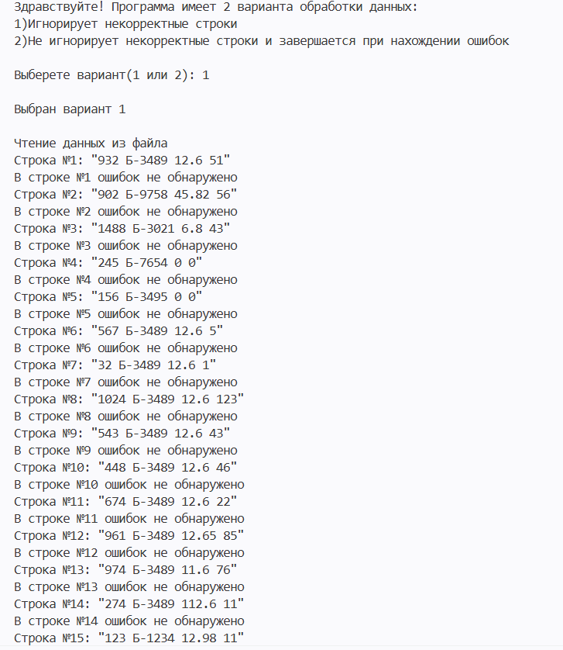
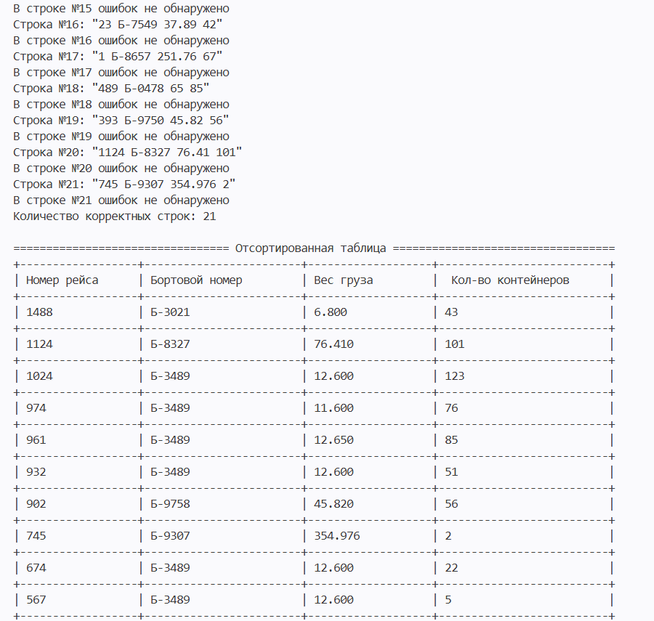
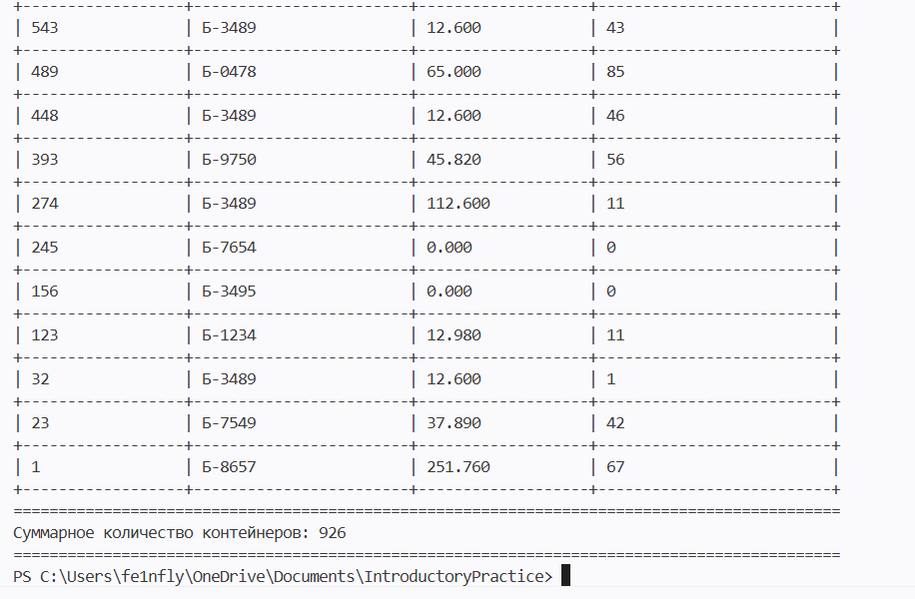
5. Вывод по тесту: полученные результаты совпали с ожидаемыми, тест ошибок не выявил

Тест №4
1. Цель теста: проверить работоспособность программы, если в файле есть только корректные строки. Режим обработки данных – 2(проанализирует строки на ошибки, не найдёт их, выведет таблицу, в которой будут все строки, расставленные в нужном порядке)
2.Исходные данные:
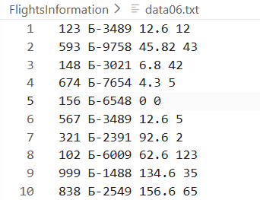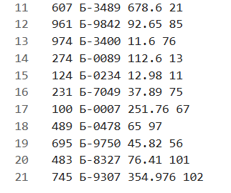
3.Ожидаемый результат:
Строка №1: "123 Б-3489 12.6 12"
Строка №2: "593 Б-9758 45.82 43"
Строка №3: "148 Б-3021 6.8 42"
Строка №4: "674 Б-7654 4.3 5"
Строка №5: "156 Б-6548 0 0"
Строка №6: "567 Б-3489 12.6 5"
Строка №7: "321 Б-2391 92.6 2"
Строка №8: "102 Б-6009 62.6 123"
Строка №9: "999 Б-1488 134.6 35"
Строка №10: "838 Б-2549 156.6 65"
Строка №11: "607 Б-3489 678.6 21"
Строка №12: "961 Б-9842 92.65 85"
Строка №13: "974 Б-3400 11.6 76"
Строка №14: "274 Б-0089 112.6 13"
Строка №15: "124 Б-0234 12.98 11"
Строка №16: "231 Б-7049 37.89 75"
Строка №17: "100 Б-0007 251.76 67"
Строка №18: "489 Б-0478 65 97"
Строка №19: "695 Б-9750 45.82 56"
Строка №20: "483 Б-8327 76.41 101"
Строка №21: "745 Б-9307 354.976 102"
Количество корректных строк: 21

================================= Отсортированная таблица ==================================
+------------------+------------------------+-------------------+--------------------------+
| Номер рейса | Бортовой номер | Вес груза | Кол-во контейнеров|
+------------------+------------------------+-------------------+--------------------------+
| 999 | Б-1488 | 134.600 | 35 |
+------------------+------------------------+-------------------+--------------------------+
| 974 | Б-3400 | 11.600 | 76 |
+------------------+------------------------+-------------------+--------------------------+
| 961 | Б-9842 | 92.650 | 85 |
+------------------+------------------------+-------------------+--------------------------+
| 838 | Б-2549 | 156.600 | 65 |
+------------------+------------------------+-------------------+--------------------------+
| 745 | Б-9307 | 354.976 | 102 |
+------------------+------------------------+-------------------+--------------------------+
| 695 | Б-9750 | 45.820 | 56 |
+------------------+------------------------+-------------------+--------------------------+
| 674 | Б-7654 | 4.300 | 5 |
+------------------+------------------------+-------------------+--------------------------+
| 607 | Б-3489 | 678.600 | 21 |
+------------------+------------------------+-------------------+--------------------------+
| 593 | Б-9758 | 45.820 | 43 |
+------------------+------------------------+-------------------+--------------------------+
| 567 | Б-3489 | 12.600 | 5 |
+------------------+------------------------+-------------------+--------------------------+
| 489 | Б-0478 | 65.000 | 97 |
+------------------+------------------------+-------------------+--------------------------+
| 483 | Б-8327 | 76.410 | 101 |
+------------------+------------------------+-------------------+--------------------------+
| 321 | Б-2391 | 92.600 | 2 |
+------------------+------------------------+-------------------+--------------------------+
| 274 | Б-0089 | 112.600 | 13 |
+------------------+------------------------+-------------------+--------------------------+
| 231 | Б-7049 | 37.890 | 75 |
+------------------+------------------------+-------------------+--------------------------+
| 156 | Б-6548 | 0.000 | 0 |
+------------------+------------------------+-------------------+--------------------------+
| 148 | Б-3021 | 6.800 | 42 |
+------------------+------------------------+-------------------+--------------------------+
| 124 | Б-0234 | 12.980 | 11 |
+------------------+------------------------+-------------------+--------------------------+
| 123 | Б-3489 | 12.600 | 12 |
+------------------+------------------------+-------------------+--------------------------+
| 102 | Б-6009 | 62.600 | 123 |
+------------------+------------------------+-------------------+--------------------------+
| 100 | Б-0007 | 251.760 | 67 |
+------------------+------------------------+-------------------+--------------------------+
============================================================================================
Суммарное количество контейнеров: 1036
============================================================================================
4.Полученный результат:
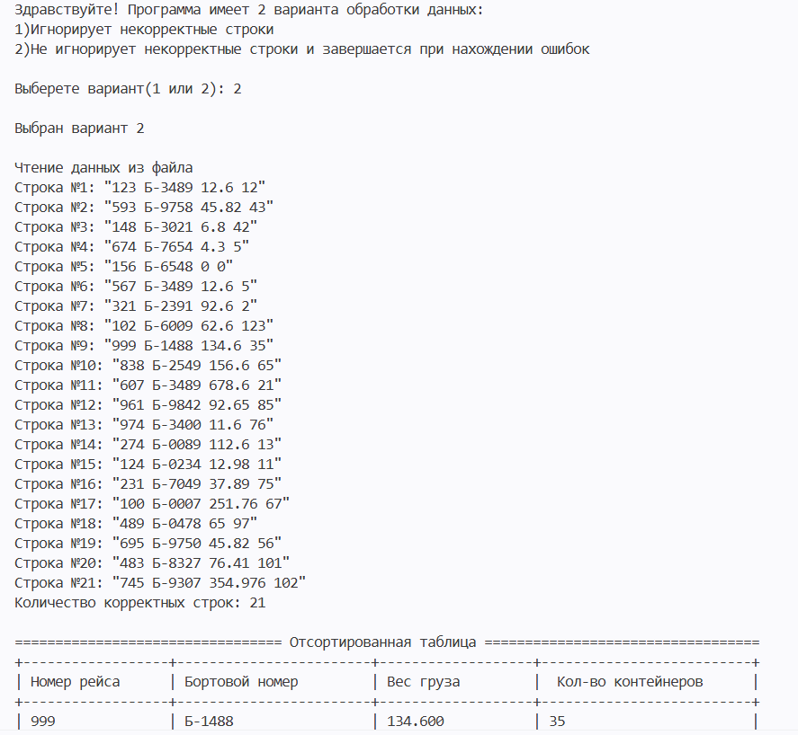
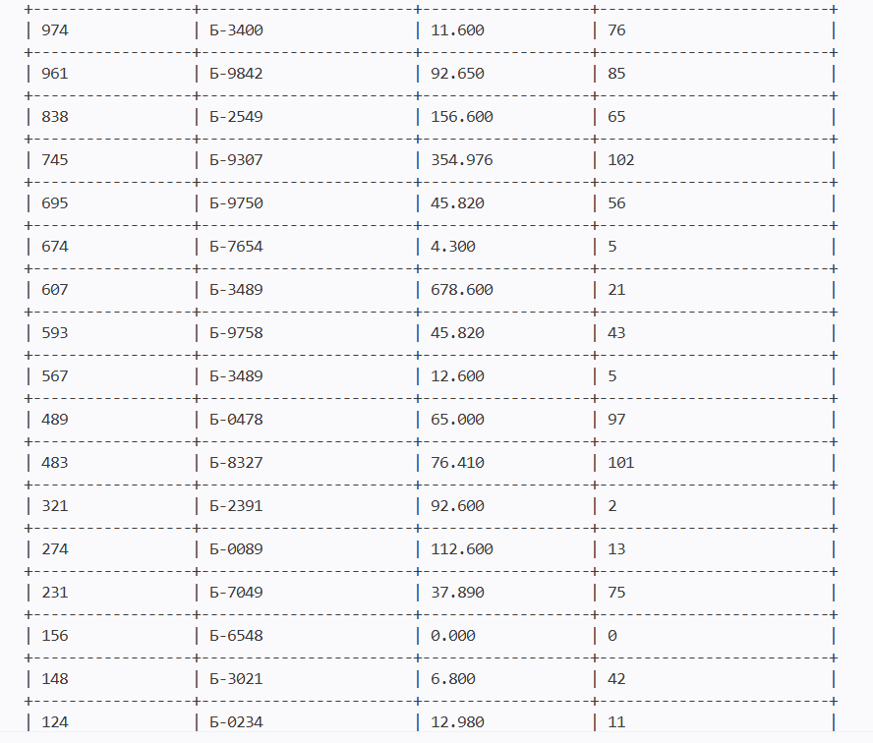
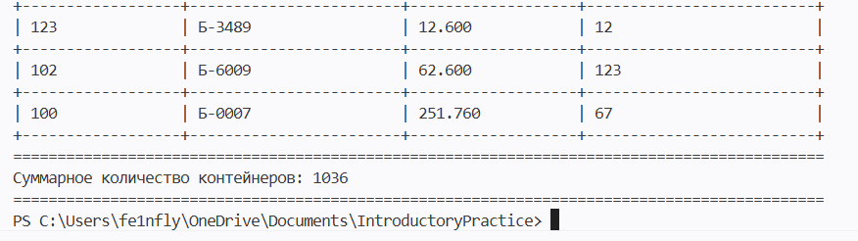
5. Вывод по тесту: полученные результаты совпали с ожидаемыми, тест ошибок не выявил

Вывод
Разработка программы завершена на том основании, что:
1)полученные результаты совпали с ожидаемыми;
2)считаем набор тестов полным.

